武汉理工大学第八届国际青年学者扬帆论坛安全应急学院启航分论坛顺利举行时间：2024-04-01

为助力学校“双一流建设”，促进学科融合发展，3月31日上午，学院在玉成楼309会议室召开第八届国际青年学者扬帆论坛安全应急学院启航分论坛。本次论坛采取线上线下相结合的形式，院领导班子、各系教师代表及7位青年学者参会，副院长陈先锋主持会议。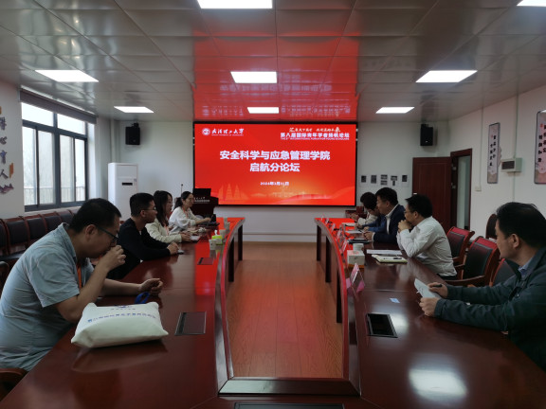

院党委书记赵衍民在开幕式上致辞。他表示，论坛的举办既是深入贯彻党的二十大精神和习近平总书记关于人才工作重要论述的具体行动，又是聚焦高质量发展、拓宽人才引育途径的创新举措，对加强人才交流合作、激发人才创新活力、吸引人才来院创新创业具有重要意义。近年来，学院着力在“引才”“育才”“留才”上下功夫，通过精准引才、潜心育才、真情留才，打造人才集聚高地，营造了优越的育才环境。衷心希望本次论坛能让广大优秀青年学者认识武汉理工大学安全应急学院，也真诚地邀请各位青年学者加盟理工，与快速发展的安全应急学院同向而行，下一段人生旅途能够在武汉理工大学扬帆、启航。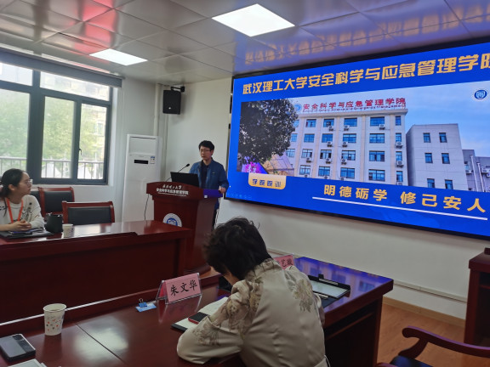

副院长吕伟作学院简介，让青年学者对学院有一个全面的了解，同时展示学院的特色和实力，提升学院的知名度和影响力。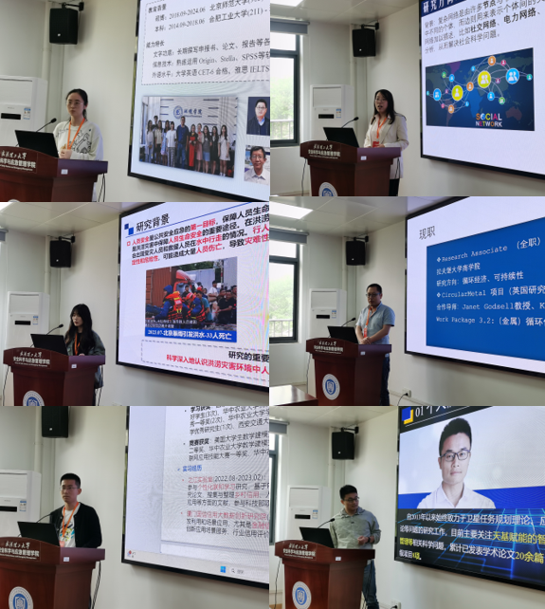

七位青年学者依次介绍了个人教育背景、研究方向和特色研究成果。同时，在场教授同青年学者在教学课程、学术发展计划以及工作环境与条件等方面进行了广泛交流。

历时4个小时的座谈会后，青年学者们近览校园盛景，全方位了解我校人文建设环境。

通讯员：敖艺璇 审稿人：李开源

